REPUBLIQUE DEMOCRATIQUE DU CONGO FONDS EUROPEEN
MINISTERE DE LA SANTE DE DEVELOPPEMENT

PROGRAMME SANTE 9ème FED (PS9 FED)

OPERATIONS DECENTRALISEES INDIRECTES PUBLIQUES

ENGAGEMENT FINANCIER INDIVIDUEL N°……

Devis programme N° 1 EUP FDSS

PERIODE DE CROISIERE

DU 18/11/08 AU 17/04/09

Montant total du devis-programme en EUR : 2 298 283 euros

Montant total de la partie régie en EUR : 2 298 283 euros

dont partie exécutable en monnaie nationale : 0 Francs congolais
partie exécutable en EUR: 2 298 283 euros

Le numéro comptable complet est à rappeler sur toute correspondance et sur tous les documents financiers.

TABLE DES MATIERES

1 PROGRAMME D’ACTIONS 5
Contexte Général et politique 7
Le Programme Santé 9° FED 8
Méthode de travail 17
Principales orientations 17
Moyens physiques et non physiques 55
Organisation 61
Conditions spéciales 61
Calendrier prévisionnel d’exécution 61
2 BUDGET 62
3 PLAN DE FINANCEMENT 63
4 MODALITES TECHNIQUES ET ADMINISTRATIVES DE MISE EN ŒUVRE 64
4.1. Comité de pilotage 64
4.2 Structure de gestion 64
4.3 Régisseur et Comptable 64
4.4 Période couverte 65
4.5 Montant de la partie régie du devis-programme 65
4.6 Compte(s) bancaire(s) « Devis-programme » 66
4.7 Dotation initiale (avance) 66
4.8 Justification des dépenses 66
4.9 Procédures de passation des marchés et d’octroi des subventions 66
4.10 Procédures de décaissement 66
4.11 Gestion du personnel 67
4.12 Modifications du devis-programme en cours d’exécution 67
4.13 Rapports d’exécution 67
4.14 Clôture de la partie régie du devis-programme 67
4.15 Audit(s) 68
4.16 Régime fiscal et douanier 68
5 Signatures 69
ANNEXES 70

Listes des abréviations

AEDES | Agence Européenne pour le Développement et la Santé
AT | Assistant Technique
AT CT | Assistant Technique Court Terme
BUSISE | Bulletin Système Information et Surveillance Epidémiologique
CA | Conseil d'Administration
CDR | Centre de Distribution Régionale
CE | Commission Européenne
COFED | Cellule d'Appui à l'Ordonnateur National du Fond Européen de Développement
COSA | Comité de Santé
CP | Comité de Pilotage
CS | Centre de Santé
DAO | Dossier d'Appel d'Offre
DCE | Délégation de la Commission Européenne
DGM | Direction Générale des Migrations
DP | Devis Programme
DP AI | Devis Programme Appui Institutionnel
DSNIS | Division du Système National d'Information Sanitaire
DTA | Dispositions Techniques et Administratives
ECP | Equipe Cadre Provinciale
ECZ | Equipe Cadre de la Zone
FASS | Fonds d'Achats de Services de Santé
FDSS | Fonds de Développement du Système de Santé
FED | Fond Européen de Développement
FoSa | Formation Sanitaire
GESIS | Logiciel "Gestion Système d'Information Sanitaire"
GIBS | Groupe Interbailleur Santé
HGR | Hôpital Général de Référence
IPS | Inspection Provinciale de la Santé
DPS | Division Provinciale de la Santé
Ka Oc | Kasaï Occidental
Ka Or | Kasaï Oriental
MEP | Médecin Epidémiologique Provincial
MIP | Médecin Inspecteur Provincial
MSP | Ministère de la Santé Publique
NK | Nord Kivu
ONG | Organisation Non Gouvernementale
PAO | Plan d'Actions Opérationnelles
PATS | Programme d'Appui Transitoire à la Santé
PCA | Paquet Complémentaire d'Activités
PDH | Projet Développement Hospitalier
PDSP | Plan Développement Sanitaire Provincial
PEV | Programme Elargi de Vaccination
PMA | Paquet Minimum d'Activités
PMURR | Programme Multisectoriel Urgence, Réhabilitation Reconstruction
Pr Or | Province Orientale
PS9FED | Programme Santé 9ème Fonds Européen de Développement
RDC | République Démocratique du Congo
ROI | Règlement d'Ordre Intérieur
SG | Secrétaire Général
SIS | Système d'Information Sanitaire
SNIS | Système National d'Information Sanitaire
SR | Santé Reproduction
SRSS | Stratégie de Renforcement du Système de Santé
SSP | Soins de Santé Primaires
TB | Tuberculose
TDR | Termes de Référence
TS | Transfusion Sanguine
UCN | Unité de Coordination Nationale
UCP | Unité de Coordination Provinciale
ZS | Zone de Santé

PROGRAMME D’ACTIONS

  - Résumé du dp

La Commission européenne et le Gouvernement de la République Démocratique du Congo ont signé le 12 novembre 2005 la Convention de Financement n°9380/ZR du Programme Santé 9ème FED (PS9FED). Un avenant N°1 a été signé le 23/01/08.

Le PS9FED est en cohérence avec les principaux axes de la Stratégie de Renforcement du système de Santé (SRSS), qui sont notamment le développement des Zones de Santé, la réorganisation du niveau intermédiaire et central, la rationalisation du financement, le développement des ressources humaines et le renforcement de la collaboration intra et inter sectorielle (y compris le partenariat Public / Privé).

Pour l'exécution du PS9FED, il a été prévu la mise en place de différents Devis-Programmes (DP) concernant (i) l’appui institutionnel central, (ii) l’appui institutionnel au niveau intermédiaire et périphérique via la mise en place d’un Fonds de Développement du Système de Santé (FDSS) et (iii) l’amélioration progressive de l’accessibilité financière aux soins et de la qualité des prestations via, entre autres, l’implantation de Fonds d'Achat des Services de Santé (FASS) au niveau des quatre provinces concernées par le programme.

L’objectif spécifique du présent Devis Programme (DP1 EUP FDSS) est de renforcer les capacités et dynamiser la gestion des Divisions Provinciales de la Santé (DPS).

Ce Devis-programme est le deuxième DP de croisière du PS9FED qui concerne le financement des activités de Développement des Services de Santé. Néanmoins, il est le premier DP à être alimenté via une Opération Décentralisée Indirecte Publique (ODIP) et à ce titre là, est dénommé Devis programme N° 1 EUP FDSS ⁽⁾.

Ce DP reprend une série d’activités lancées dans le cadre du DP de démarrage et poursuivies dans le cadre du premier DP de croisière géré en Opération Décentralisée Indirecte Privée. Dans la suite de ses prédécesseurs et en ligne avec le Cadre Logique du PS9FED (), ce Devis Programme devrait permettre (i) le développement des fonctions essentielles des DPS (), (ii) un développement des équipes cadres de zones de santé en renforcement et en préparation, (iii) la production de données plus complètes et plus fiables relatives aux indicateurs SSP, (iv) la finalisation de l’élaboration de la carte sanitaire au Nord Kivu et l’amorce du processus dans les trois autres provinces, (v) l’actualisation des plans de développement sanitaire des 4 provinces, (vi) la revitalisation des FOSA (encadrement du personnel, supervisions, équipements, etc…), (vii) le renforcement des services comptables et financiers dans les DPS et (viii) le renforcement de la capacité de riposte aux alertes épidémiques.

L’assistance technique au niveau central et intermédiaire (AEDES consortium), l’assistance technique au niveau périphérique (ONG), de même que les différents acteurs du Ministère de la Santé Publique et les autres intervenants de terrain sont implicitement considérés comme des ressources conjointes pour l’atteinte des objectifs du présent DP.

Ce DP est exécuté dans le cadre d’une Opération Décentralisée Indirecte Publique (ODIP). Le contenu et les modalités de mise en œuvre ont été avalisés par un Comité de Pilotage National du programme. Une analyse de l’évolution des différentes activités sera faite dans le cadre d’une réunion semestrielle des comités de pilotage provinciaux de l’action sanitaire (CPP AS) puis d’une réunion de coordination du programme convoquée par le maître d’œuvre (Ministère de la Santé Publique).

- INTRODUCTION

La Commission européenne et le Gouvernement de la République Démocratique du Congo ont signé le 12 novembre 2005 la Convention de Financement n°9380/ZR du Programme Santé 9ème FED (PS9FED). L’engagement primaire du PS9FED est de 80.000.000 euros. Un avenant N° 1 entérinant entre autres le montage de l’EUP FDSS a été signé en janvier 2008.

Le PS9FED est en cohérence avec les principaux axes de la SRSS ; les objectifs généraux du PS9FED sont :
  - Au niveau national, un renforcement de la tutelle du MSP sur le secteur et de son rôle de maître d'ouvrage sur la composante « Services de santé» de la lutte contre la pauvreté.
  - Dans les provinces ciblées, une contribution à l’amélioration de l'état de santé de la population par une augmentation de la qualité et de l’accessibilité des services de santé dans la lutte contre la pauvreté.

Les orientations générales du PS9FED sont traduites en objectifs spécifiques classés en trois volets :
- La performance de la fourniture de soins est accrue dans les zones ciblées,
- Le financement du secteur de la santé se rationalise et augmente,
- Les usagers reçoivent des services préventifs gratuits et curatifs subventionné moyennant paiement par ceux-ci d’un ticket modérateur établi en fonction des revenus moyens de la population.

D’un point de vue opérationnel, l’intervention du PS9FED se situe à tous les niveaux de la pyramide sanitaire. Elle se décline en

- une coordination du programme tant au niveau national que provincial ;
- un appui au MSP dans la consolidation du financement du système de santé et dans la mobilisation des ressources ;
- un appui au développement du SNAME ;
- un appui aux systèmes d’informations sanitaires et à leur utilisation ;
- un appui à la mise en place des différents fonds (FDSS, FASS) ;
- un renforcement des capacités des Divisions Provinciales de Santé (DPS) ;
- un renforcement des ECZ dans leur fonction de coordination de la mise en œuvre des soins de santé primaires;
- un renforcement des capacités des formations sanitaires et une amélioration de la qualité des prestations sanitaires

Pour l'exécution du PS9FED, il a été prévu la mise en place de différents Devis Programmes concernant (i) l’appui institutionnel central : DP AIC, (ii) le Développement du Système de Santé : DP FDSS et (iii) l’achat de prestations : DP FASS, dans les quatre provinces concernées par le programme.

Les différentes problématiques, auxquelles ce DP tente d’apporter des éléments de solutions, sont attenantes
- Au renforcement des capacités d’encadrement du système de santé par l’administration sanitaire (développement des fonctions de la DPS et d’une équipe de leadership de ZS),
- Au développement des capacités des prestataires pour une meilleure qualité des soins,
- Au développement d’un système d’information de qualité,
- A la rationalisation du financement du secteur dans les provinces ciblées par l’élaboration d’un plan de développement sanitaire provincial.

Ces différentes problématiques ont déjà été abordées au cours du DP de démarrage et du DP1 FASS-FDSS, et continueront à l’être durant le présent DP.

Pour l’exécution du PS9FED, une assistance technique est prévue à plusieurs niveaux :
- Une AT pour l’appui au niveau central et provincial, axée sur la coordination du programme, l’appui gestionnaire et la mise en place de « systèmes » (AEDES)
- Une AT périphérique pour l’appui à la performance des soins de santé (contrats de subvention signés avec différentes ONG),
- Une AT pour le monitoring externe du programme (CREDES)

Les différents bénéficiaires du présent DP seront
- les patients et les personnes incluses dans les programmes sociaux (femmes, enfants, malades chroniques), au travers des actions menées grâce au FDSS,
- le personnel des formations sanitaires, appelé à travailler dans des conditions beaucoup plus propices à la réalisation de leurs différentes tâches (tant curatives, préventives que promotionnelles)
- les administrations périphériques impliquées dans les différentes composantes du programme.

Le PS9FED est de toute évidence un programme ambitieux qui entend proposer des approches novatrices en matière de politique de santé ; pour éviter des dérives tant d’un point de vue stratégique que d’un point de vue gestionnaire, le comité de pilotage du programme devra assumer d’une manière forte une vision d’ensemble alliant des compétences stratégiques et managériales.

Pour ce qui est du montage de la mise en œuvre du programme, les faits importants ci-dessous peuvent être soulignés :

- on peut distinguer à l’action trois modalités d’intervention :
- l’appui institutionnel au niveau central de la pyramide sanitaire : il vise essentiellement la Direction des soins de santé primaires, la Direction des Études et de la Planification (DEP), ainsi que le Secrétariat Général. Ce volet de l’appui est charrié par le Devis Programme «Appui Institutionnel au niveau Central », ou DP AIC, géré en régie décentralisée indirecte privée par l’Assistance technique,
- l’appui à l’offre de services : il vise le renforcement de l’offre et l’amélioration de la qualité des services offerts, à travers un appui à la régulation au niveau intermédiaire et périphérique de la pyramide sanitaire. Cet appui inclus tout aussi bien le renforcement des équipements, matériels et fournitures, que le soutien à toutes sortes d’activités de coordination et de pilotage, mais aussi l’appui aux ressources humaines par la paie des primes aux agents. Ce volet de l’appui est charrié par des Devis Programmes dits FDSS, car gérés en régie décentralisée indirecte publique par celui-ci,
- l’appui à la demande de services : il vise l’incitation à l’utilisation des services offerts, à travers une série de mesures visant à minimiser la contribution du consommateur dans le coût de service consommé, et ce pour que le pouvoir d’achat faible des populations couvertes par le programme ne constitue pas un frein pour l’utilisation des services. Ce volet de l’appui est charrié par les Devis Programmes dits FASS, car gérés dans chaque province en régie décentralisée indirecte publique par le FASS correspondant.

Le présent rapport d’exécution concerne le premier Devis Programme FDSS (DP1 FDSS PS9 FED)

- pour gérer les différents volets de l’action du programme, des outils de financement ont été mis en place :
- L’Établissement d’Utilité Publique «Fonds de Développement des Services de Santé», FDSS : cet outil de financement a été chargé de gérer les fonds des devis programmes consacrés à appuyer l’offre des services. Le FDSS est unique et étant son action sur les 4 provinces que couvre le PS 9FED. Il sera brièvement présenté à la page …
- Les Établissements d’Utilité Publique «Fonds d’Achat des Services de Santé», FASS : il s’agit de 4 EUP, un par province couverte par l’action du programme, chargés de gérer les Devis Programmes provinciaux consacrés à appuyer la demande et l’utilisation des services de santé.

- LE DP1 FDSS PS9 FED

2.1 Cadre de mise en œuvre

L’un des points centraux du PS9FED qui se concrétise avec le présent DP est la mise en place de l’« EUP FDSS », Établissement d’Utilité Publique de droit congolais, désormais fonctionnel, et qui permet de véhiculer vers la périphérie les financements visant le développement des services de santé (formations, séminaires, actions sanitaires à vocation sociale, prime au personnel…).

L’EUP FDSS est basé à Kinshasa mais possède des antennes dans les quatre provinces. Il jouit d’une délégation de service publique octroyée par le Ministère de la Santé Publique. Le FDSS est géré par un Conseil d'Administration formé de sept membres représentant le bailleur de fonds, le maître d’œuvre, le Ministère des Finances et la société civile. Le fonctionnement de l’EUP et de ses antennes, y compris la masse salariale, est subsidié par la Commission européenne via un contrat de subvention. Le Directeur de l’EUP est le Régisseur du présent DP ; le Responsable Financier en est le comptable.

2.1 Modalité d’engagements des dépenses

Un plan de travail global pour l’administration provinciale (DPS elle-même) et les administrations périphériques de sa juridiction (ECZ), est préparé annuellement par la DPS. A l’intérieur de ce plan s’inscrit de manière précise l’appui apporté par le FDSS.

Ce plan de travail provincial est traduit en programmations trimestrielles (« feuilles de routes contractuelles »), programmations qui elles-mêmes constituent la base permettant au régisseur du FDSS de statuer sur la validité des demandes d’engagement envoyées par le Médecin Inspecteur Provincial.

Outre ces dispositions, la procédure d’engagement et de liquidation des dépenses est conforme au guide pratique des procédures contractuelles du FED, complété par un manuel de procédures du FDSS mis à la disposition de tous les acteurs.
Par rapport à la limitation de l’intervention à certaines aires géographiques

Des choix stratégiques ont été fait sur les aires géographiques à appuyer par le PS9FED, de telle manière que seules certaines parties des quatre provinces ont bénéficié de manière directe de l’appui du PS9FED:

- Dans la Province Orientale n’ont été appuyés que les districts administratifs de l’Ituri et du Haut-Uélé,
- dans le Kasaï Oriental tous les districts de la province ont été appuyés à l’exception du district administratif du Sankuru,
- dans le Kasaï Occidental, toute la province a été appuyée sauf le district sanitaire de Tshikapa ⁽⁾ .
- Dans le Nord Kivu l’ensemble de la province a été retenue

Sous une forme ou une autre, toutes les ZS des aires géographiques appuyées, ont bénéficié du PS9FED. Il est cependant à noter que, à l’intérieur de ces aires géographiques, l’appui est plus ou moins intense en fonction du classement de la ZS selon les critères de la SRSS (Cf. infra)
2.3 Principes de mise en oeuvre

La mise en œuvre des contrats d’objectifs et de moyens (COM) est l’un des principes directeurs du PS9FED. Cet exercice est délicat, car on doit trouver le meilleur équilibre entre différentes contraintes parfois antagonistes : (i) le niveau des primes doit individuellement être suffisamment élevé, pour permettre au personnel concerné de survivre sans parasiter le service; (ii) le niveau des primes doit rester raisonnable pour ne pas hypothéquer le retour de l’État dans la prise en charge de son personnel ; (iii) le système de rémunération à la performance mis en place, doit induire une dynamique positive. (iv) Le dispositif doit rester léger ; les coûts de mise en œuvre doivent être inférieurs aux bénéfices qu’ils procurent ; (v) les montant payés à travers ce système doivent être harmonisés avec la politique d’intéressement du personnel de l’État congolais et des bailleurs de Fonds (GIBS); (vi) Ce système doit contribuer à réduire les pratiques de financement ascendant des instances de régulation. (vii) L’interruption complète du financement ascendant dans les ZS en renforcement pendant la période de financement et leur réduction dans les autre ZS est une condition préalable à l’intéressement.

Tenant compte des contraintes évoquées ci-dessus, une méthode d’attribution des primes a été proposée et suivie tout au long de la mise en œuvre de ce DP. Un niveau de primes et de fonctionnement des administrations des niveaux intermédiaire et périphérique a ainsi été adopté, qui respecte les principes et tarifs proposés par le Groupe Inter-bailleurs Santé pour l’harmonisation de l’appui au niveau intermédiaire et périphérique.

De manière concrète, un certain nombre de règles pratiques inspirées des principes de « l’approche contractuelle » a gouverné le paiement des primes au personnel des entités financées par le PS9FED:

Pour tous les paiements impliquant le versement de primes, un contrat d’objectifs et de moyens a été établi entre le bénéficiaire et sa hiérarchie. Plus concrètement, des contrats ont été signés entre les entités bénéficiaires représentées par leurs responsables administratifs, et la référence hiérarchique directe.
  - le supérieur hiérarchique du Médecin Inspecteur Provincial (MIP) dont dépend l’ensemble de l’équipe de la DPS, est le Secrétaire Général du MSP central. À ce titre, c’est ce dernier qui a signé la hiérarchie le Contrat d’Objectifs et de Moyens avec la Direction Provinciale de la Santé (DPS).
  - le supérieur hiérarchique du médecin Chef de ZS dont dépend l’ensemble de l’ECZ y compris le personnel de l’hôpital primé par le FDSS, est le MIP. À ce titre, c’est ce dernier qui a signé pour la hiérarchie les Contrats d’Objectifs et de Moyens avec les ECZ .
Ces primes avaient :
  - Une partie fixe, dite de professionnalisme, payée mensuellement. Cette partie n’était pas conditionnée par l’atteinte d’aucun résultat.
  - Une partie variable, dite de performance, payée trimestriellement. Cette partie était conditionnée aux Résultats.
2.4 Étendue de l’Action :
a) appui apporté aux administrations intermédiaires (DPS)

L’actuel DP a contribué au financement des plans de travail des DPS. Il a financé les activités transversales dont l’encadrement technique, la traduction des normes en instructions, la référence, la planification et la gestion des ressources, etc. Il a aussi contribué à améliorer la fonctionnalité des comités de pilotage provinciaux de l’Action Sanitaire et appuyer au niveau des DPS, la mise en place et la mise en fonctionnement des différentes commissions et groupes de travail préconisés par cette stratégie.

Eu égard aux contraintes d’accessibilité physique, le DP a appuyé le fonctionnement d’équipes réduites et déconcentrées de la DPS là où c’est nécessaire. Ces équipes sont appelées « antennes IPS ».

Certaines antennes sont situées dans les chefs-lieux des futures provinces. Il s’agit

- de l’antenne de Bunia pour l’Ituri en Province Orientale
- de l’antenne de Isiro pour le Haut Uélé en Province Orientale
- de l’antenne de Kabinda dans la Province du Kasaï Oriental

D’autres sont des simples unités de la DPS déconcentrées pour des fonctions d’encadrement de proximité et d’appui logistique aux zones de santé, tirant leur justification uniquement de l’éloignement du chef-lieu de province et du nombre important de zones de santé à couvrir. Il s’agit de

- l’antenne de Butembo dans le Nord Kivu : encadrement et appui logistique de 13 zones de santé
- de l’antenne d’Aru dans la Province Orientale
- l’antenne de Mweneditu dans la Province du Kasaï Oriental.
- les antennes de Luiza et et de Luebo dans la Province du Kasaï Occidental

b) appui apporté aux administrations périphériques (ECZS)

L’actuel DP a contribué au financement des plans de travail des ECZS éligibles. Il a contribué à la coordination de la mise en œuvre des soins par les ECZ appuyées, et tant il était axé sur l’amélioration de la gestion des ECZ elles-mêmes ainsi que sur l’amélioration de la qualité des soins et de la gestion dans les formations sanitaires que les ECZ encadrent.

Parmi les ZS appuyées par le PS9FED on distingue donc : (i) les ZS en renforcement, (ii) les ZS en préparation, (iii) les ZS prioritaires.

Gamme d’interventions du PS9FED en fonction du type de Zone de Santé (en complément du FASS):
 | Objectif opérationnel | Interventions préconisées par le programme
ZS en renforcement  (appui important) | Mettre le fonctionnement de la ZS en adéquation avec les normes fixées par la SRSS | - Appui institutionnel  - Appui SNIS  - Amélioration de la qualité des prestations PMA/ PCA (formation & stages,…)  - Appui au fonctionnement de ECZ  - formation ECZ,  - Supervision  - Organisation des CA  - Réponse aux épidémies
ZS en préparation (appui moyen) | Donner les moyens aux FoSa de la ZS de fournir des PMA/PCA conformes aux standards de qualité édictés par le MSP | - Amélioration de la qualité des prestations PMA/ PCA dans les Fosa (formation & stages, …)  - Appui SNIS  - Appui au fonctionnement  - formation ECZ  - Supervision  - Organisation des CA  - Réponse aux épidémies
ZS prioritaires  (appui faible) | Soutenir les ZS afin d’assurer une accessibilité correcte aux soins | - Supervision  - Appui SNIS  - Réponse aux épidémies  - Réunion mensuelle des IT (revue Zonale selon la définition de IMT)  - Organisation des CA
Une évaluation de la fonctionnalité des ZS par les DPS a permis de reclasser les ZS appuyées par le PS9FED par catégories d’interventions:
ZS en renforcement :
- Dans le Nord-Kivu, 6 ZS dont 4 appuyées par le PS9EFED, à savoir : ZS Kyondo, Oicha, Musienene, Rutshuru (Kayna et Kirotshe sont pris en charge respectivement par Fondation Damien et Cemubac)
- Dans la Province Orientale (Ituri et Haut-Uélé), 5 ZS dont 4 appuyées par PS9FED, à savoir ZS Bunia, Aru, Logo, Pawa (Tchomia, est pris en charge par Memisa)
- Dans le Kasaï Oriental, 6 ZS dont 5 appuyées par le PS9FED : ZS Tshilenge, Kasansa, Kansele, Kabinda et Ngandadjika ;
- Dans le Kasaï Occidental, 9 ZS dont 6 appuyées par le PS9FED : ZS Tshikula, Mikalayi, Bunkonde, Masuika, Tshibala et Mweka (les ZS de Mutoto, Demba et Lukonga sont prises en charge par IRC) ;
ZS en préparation :
- Dans le Nord Kivu, 8 ZS dont 6 appuyées par le PS9èFED, à savoir : ZS Katwa, Mutwanga, Manguredjipa, Biena, Goma, Binza (Lubero et Masereka sont pris en charge par Fondation Damien)
- Dans la Province Orientale (Ituri et Haut-Uélé), 6 ZS dont 5 appuyées par le PS9FED : ZS Nyankunde, Adi, Ariwara, Aba et Isiro (Drodro est pris en charge par Memisa)
- Dans le Kasaï Oiental, 10 ZS dont 6 appuyées par le PS9FED : ZS Makota, Mweneditu, Miabi, Kabeya, Muya, Ludimbi-Lukula ;
- Dans le Kasaï Ocidental, 9 ZS dont 4 appuyées par le PS9FED, à savoir : ZS de Bena Leka, Kananga, Luambo et Luebo (les ZS de Tshikaji, Bulape, et Lubondaie sont en prises en charge par AXxes tandis que les ZS de Muetshi et Bena Tshiadi sont prises en charge par MDM-Belgique).
ZS en prioritaires :
- Dans le Nord Kivu, 5 ZS dont 4 appuyées par le PS9èFED, à savoir ZS Karisimbi, Masisi, Mweso, Beni ( Butembo est pris en charge par Cif Santé),
- Dans la Province Orientale (Ituri et Haut-Uélé), 12 ZS toutes appuyées par PS9èFED : ZS Mambasa, Mandima, Komanda, Bambu, Rethy Niangara, Nyarambe, Aungba, Faraje , Watsa, Wamba et Dungu ;
- Dans le Kasaï Oiental, 13 ZS dont 9 appuyées par le PS9FED : ZS Tshilundu, Tshitenge, Diulu, Nzaba, Kamana, Mulumba, Bipemba, Lubao, Luputa ;
- Dans le Kasaï Occidental, 16 ZS dont 14 appuyées par le PS9FED : ZS Katoka, Ndesha, Dekese, Ilebo, Kakenge, Mikope, Mushenge, Ndjoko,,Mpunda, Dibaya, Katende, Lubunga, Bilomba, et Ndekesha (les ZS de Kalomba et Yangala sont prises en charge par CRS)

Figure n° 1 : Étendue de l’action du PS9 FED en RDC

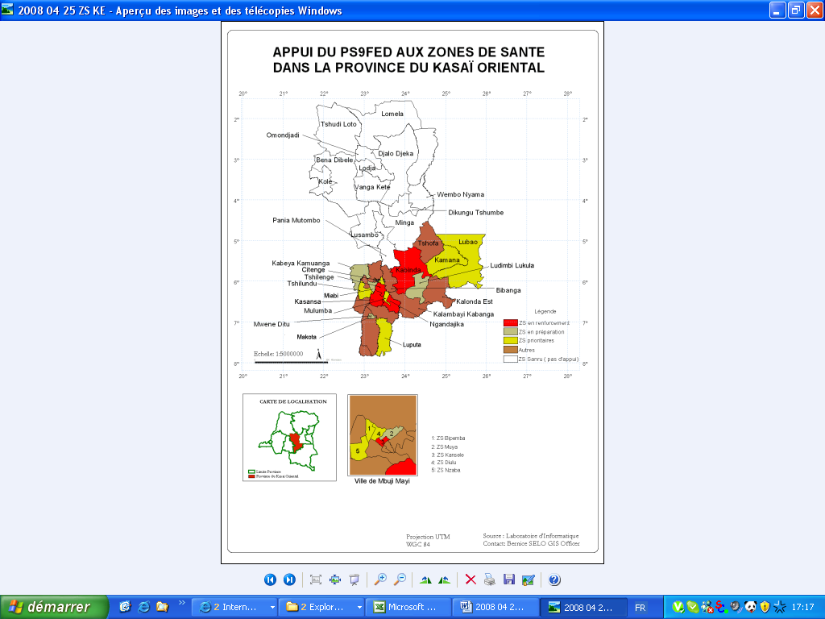

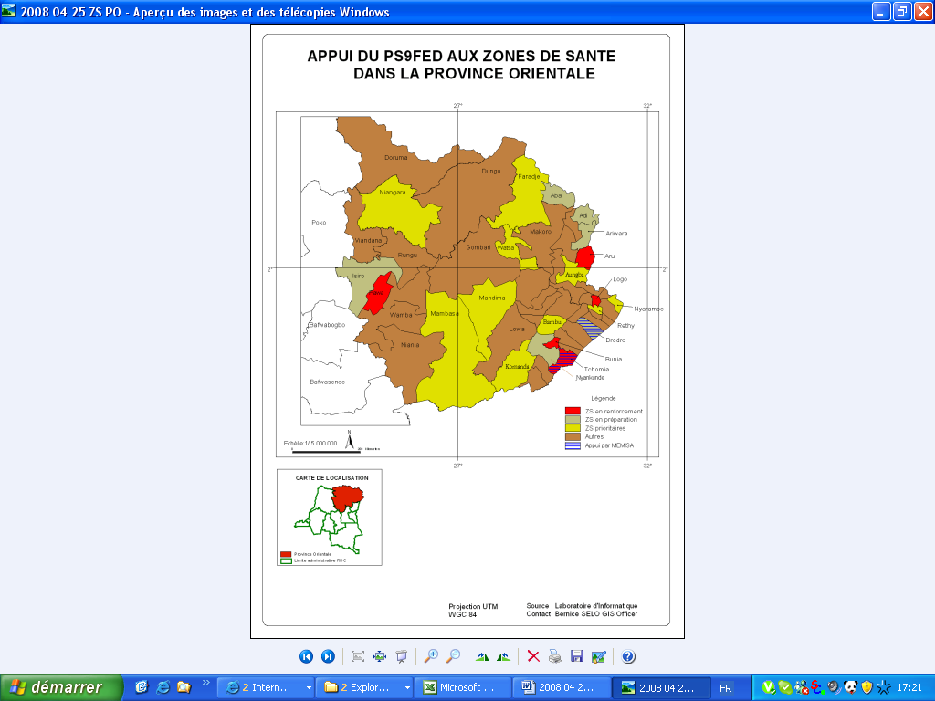

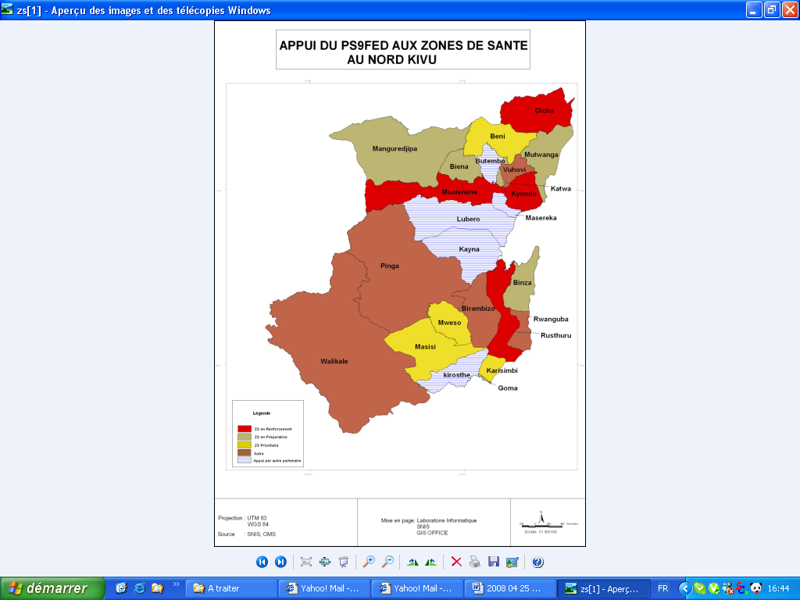

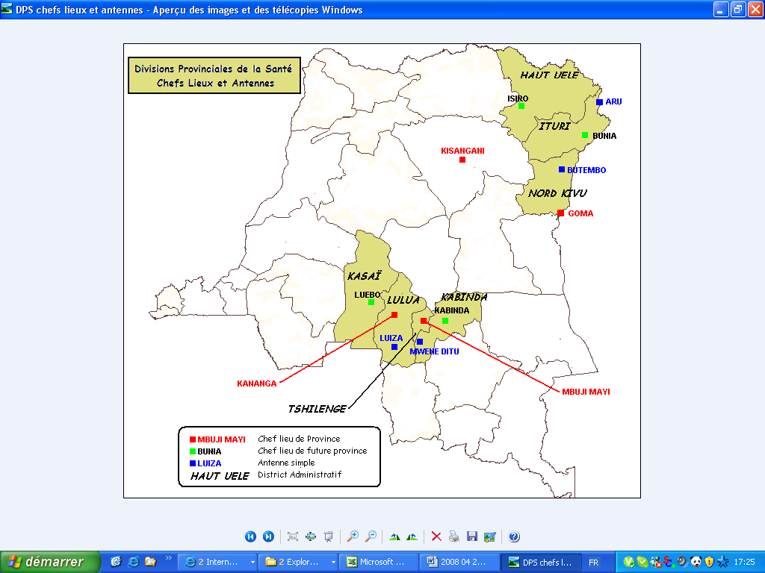

2.5 Cadre Logique du DP:

Objectif global

Dans la ligne de de ce que sont les objectifs globaux de développement auquel entend contribuer le PS9FED, les objectifs du présent DP sont (i) un renforcement de la tutelle des DPS sur le secteur et (ii) une contribution réelle à l'amélioration de l'état de santé de la population des zones de santé d’intervention par une augmentation de la qualité et de l'accessibilité des services et des soins de santé.
Objectifs spécifiques :

L’Objectifs spécifique du volet FDSS du présent DP est de renforcer les capacités et dynamiser la gestion des Direction Provinciales de la Santé (DPS). (OO6)
Résultats
Les résultats et les activités y relatives sont détaillés sur le tableau suivant.

Tableau n°1 : Cadre Logique du DP1 FDSS PS9 FED

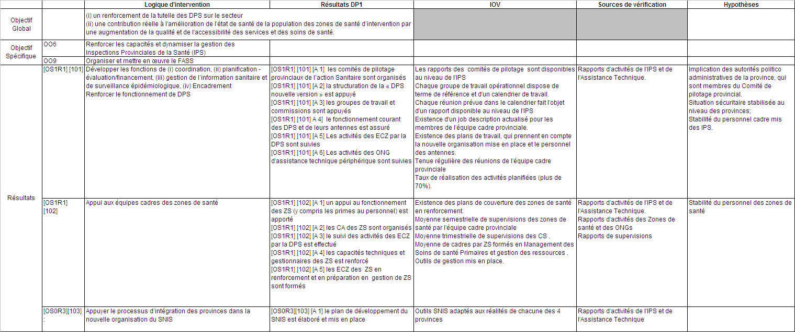

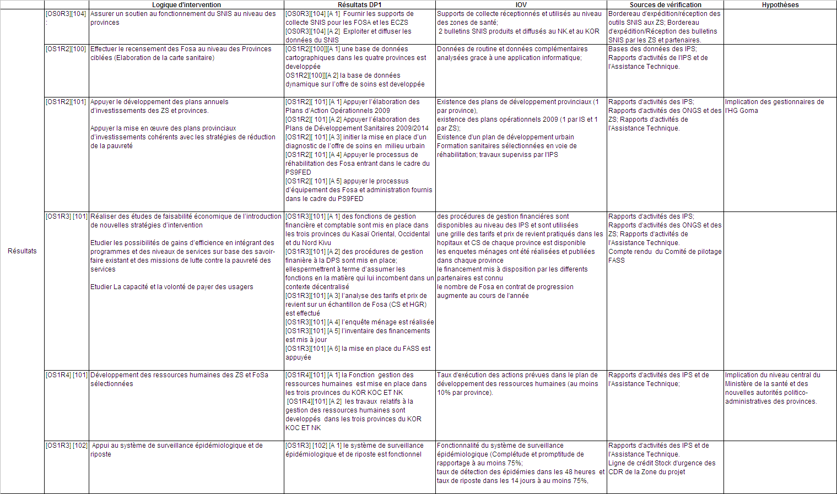
- REALISATIONS

3.1 Montants décaissés par rubrique d’appui :

Code | Libellé | Montant décaissé
1R1 | Renforcer fonctionnement DPS | 349407
111001 | Réunion du CPP AS | 4528
113001 | Ateliers groupe de travail | 23601
113002 | Expertise pour renforcer les groupes de travail | 2369
114001 | Fonctionnement bureau et véhicules DPS & Antennes | 68644
114002 | Primes au personnel DPS & Antennes | 228903
114003 | Missions à Kinshasa pour les cadres des DPS | 7533
114005 | Missions d’encadrement des antennes | 2167
114006 | Missions d'échange d'expérience entre DPS | 956
114007 | Ateliers de formation pour le personnel des DPS | 1890
115001 | Supervision pour les ZS en renforcement et en préparation | 5252
115002 | Supervision pour les ZS prioritaires | 1490
116001 | Missions communes de suivi des activités (DPS/AT) | 2073
1R2 | Appui aux ECZ des ZS | 668730
121001 | Fonctionnement bureau & véhicule ZS en renforcement et en préparation | 166453
121002 | Primes du personnel ZS en renforcement | 350359
121003 | Primes du personnel ZS en préparation | 14133
121004 | Mission DPS/EUP dans les ZS renforcement | 3095
121005 | Supervision FOSA dans les ZS prioritaires | 61546
121006 | Réunions mensuelles dans les ZS prioritaires | 8569
122001 | Réunion des Conseils d’Administration dans toutes les ZS | 23126
124001 | Multiplication outils SNIS | 31766
124002 | Formation du personnel des structures sanitaires | 9683
1R3 | Intégration du SNIS | 118926
131001 | Formation des formateurs provinciaux en SNIS | 36716
131002 | Formation des ECZ en SNIS/GESIS | 26157
131003 | Formation des prestataires en SNIS | 50826
131006 | Formation des informaticiens provinciaux | 5227
1R4 | Soutien au fonctionnement du en province | 77192
142003 | Ateliers de validation de données/antenne | 5472
142004 | Revues annuelles provinciales | 71721
1R5 | Recensement des Formations sanitaires | 15545
151001 | Ateliers provinciaux sur la carte sanitaire | 462
151004 | Missions de cartographie DDSSP/DSNIS | 9931
151005 | Formation en logiciel de cartographie | 5152
1R6 | Développement et financement des plans annuels d'investissement | 537334
162002 | Compilation & analyse des PDZS | 19962
162003 | Ateliers provinciaux de consensus | 5143
162004 | Présentation OSP du PPDS | 1062
164001 | Réception des travaux | 4295
165003 | Acquisition motos tous terrains | 123608
165004 | Acquisition des groupes électrogènes 17&5 kVa | 149657
165005 | Acquisition des kits biomédicaux | 144976
165006 | Acquisition des lits et matelas supplémentaire | 75245
165007 | Kits informatiques | 13386
1R7 | Études faisabilité économique | 45000
174001 | Enquête ménage | 22974
176001 | Appui comité pilotage FASS | 6822
176002 | Vulgarisation du mécanisme FASS | 15204
1R9 | Système surveillance épidémiologique | 7061
191002 | Missions d’investigation des alertes | 2162
191003 | Frais confirmation en laboratoire | 1977
191004 | Missions de coordination de la riposte aux épidémies | 1796
191006 | Campagnes sensibilisation contre les épidémies | 1126
210 | Fonctionnement régie | 31184
1A1001 | Fonctionnement régie | 31184
Total général |  | 1 850 379

Les activités suivantes seront conduites :

[OS1R1] [101] [A 1] Organisation des comités de pilotage provinciaux de l’action Sanitaire

En moyenne une réunion du CPP AS a été organisée par trimestre dans chaque province. Dans deux des 4 provinces couvertes par l’action, le DP1 FDSS PS9 FED a été le seul financement disponible pour cette importante activité de pilotage de l’action sanitaire en province. Les prochains financements devront tenir compte de cette donne.
Il convient d’améliorer l’adéquation du montant de cette activité aux réalités locales des provinces (nombres de personnes conviées aux réunions du CPP, distances à parcourir, contribution éventuelle des autres bailleurs). Il convient également de s’assurer que les réunions subséquentes font un suivi conséquent des décisions du CPP.

[OS1R1] [101] [A 3] Appui aux groupes de travail et commissions

Le présent DP a soutenu les activités menées par les groupes de travail en permettant l’organisation d’un certain nombre d’ateliers. En tout, 200 jours d’ateliers ont été réalisés (sur 120 jours prévus) pendant la période du DP.
Les ateliers des groupes de travail sont utiles pour la préparation des matières à discuter lors des réunions des CPP, mais aussi pour opérationnaliser et suivre les décisions et recommandations de celles-ci. Sur ce plan, les prochains financements devront veiller à la cohérence entre les réunions des groupes de travail et les matières à traiter lors des réunions du CPP, afin d’assurer un continuum.
Le DP a également financé l’engagement d’experts destinés à renforcer les groupes de travail. Chaque province couverte par l’action a engagé entre 2 et 4 experts.

[OS1R1] [101] A 4] Appui au fonctionnement courant des DPS et de leurs antennes

Le présent DP a apporté les moyens financiers qui ont contribué au financement du fonctionnement des bureaux et des véhicules des DPS et de leurs antennes :

- Au travers des appels d’offres locaux, l’EUP FDSS a accompagné les DPS dans la sélection des fournisseurs de biens (fournitures de bureau, carburant), comme de services (accès Internet, réparations diverses, etc.). Dans certains cas ce processus a conduit à un accord-cadre entre la régie et une liste restreinte de fournisseurs, et dans d’autre il s’est agi des contrats de fourniture trimestriels.
En rapport avec ces contrats, la mise en œuvre de ce DP a révélé certains problèmes dont il faudra tenir compte lors des financements suivants :
- À certains endroits il n’était tout simplement pas possible de trouver plus d’un fournisseur de mêmes biens ou services. Ainsi, à Kananga il n’était pas possible à certaines périodes de trouver plus d’un fournisseur de carburant œuvrant en toute légalité, de même qu’à Butembo à certaines périodes pour le carburant et les fournitures de bureau. Ce fait rend difficile une passation de marché régulière, et exige des procédures de demandes de dérogation qui prennent du temps.
- Pour certaines dépenses, comme des réparations de pneus en brousse ou quelquefois l’achat de certaines pièces de rechange ou même de carburant chez des «Kadhafi», le fournisseur de biens ou de services, souvent le seul en ces circonstances, ne remplit pas les conditions d’une activité régulière, ou ne dispose pas de documents comptables ou de factures conformes.
Nonobstant ces difficultés, toutes les structures (DPS, BDS, BCZS) ont bénéficié de toutes les quantités de fournitures de bureau ainsi que de carburant attendues, voire plus.

- Sur la base des contrats d’objectifs et des moyens signés avec le Secrétaire Général à la Santé Publique, des primes ont été payés au personnel des DPS de : Kasaï Occidental, Kasaï Oriental et Nord Kivu, ainsi que du BDS de Bunia. Ces primes, dont 60 à 80 % du montant mensuel était lié au poste (prime de professionnalisme) et le reste à la performance par rapport aux résultats convenus, constituaient dans deux des 4 DPS/BDS appuyées la seule source de revenus complémentaires à côté du salaire de l’État.
La paie de la prime a accru la motivation du personnel à s’acquitter des taches liées à leurs postes d’attache. Les difficultés auxquelles ce volet de l’action a dû faire face ont trait notamment :
- Au fait que le personnel bénéficiaire de la prime se devait de la redistribuer aux autres membres de la DPS (celle-ci étant souvent pléthorique), ce qui diluait pour autant l’engagement à l’atteinte des résultats et la redevabilité
- En définitive, il n’est pas facile d’établir une consistante relation de cause à effet entre la paie de la prime et l’atteinte des résultats du plan d’action
- Le lien entre les résultats et la paie exige que cette dernière soit régulière et ne souffre d’aucun retard une fois les résultats produits. Ce qui n’est pas réaliste dans le contexte de la gestion de la trésorerie d’un DP
- La contractualisation (et partant l’évaluation des résultats) avec toute une institution (BCZS) ne permet pas d’appréhender la contribution individuelle dans l’atteinte des résultats, et d’en tirer les conséquences

- Le DP a également financé divers types de missions :
    - Des missions des cadres des DPS à Kinshasa : ces missions ont permis aux membres des équipes des DPS de se mettre à jour sur le niveau de régulation et de pilotage du niveau central
    - Des missions des cadres des DPS au niveau des antennes et des BCZS : ces missions avaient une visée d’encadrement et de supervision
    - Des missions des cadres des antennes et des ZS vers les DPS pour différentes réunions
    - Des missions d’échanges d’expérience entre cadres des DPS : il s’agit des missions des cadres d’une DPS dans une autre province (DPS) pour un échange d’expériences sur la conduite du projet, sur les expériences réussies dans l’appui aux ZS, et sur toute autre matière relevant du bon fonctionnement de la DPS

- Toujours par rapport à l’appui au fonctionnement de la DPS, le DP a financé le recrutement d’un informaticien par DPS appuyée, pour s’occuper de la base de données SNIS de la DPS, de contribuer à l’élaboration et le perfectionnement des outils SNIS, ainsi que de la carte sanitaire de la province.

Au total, ce DP a consacré près de 350 000 euros à l’appui aux différentes DPS et DS de Bunia (et en moindre mesure d’ISIRO).

[OS1R1] [102] Appui aux équipes cadres des zones de santé

[OS1R1] [102] [A 1] Apporter un appui au fonctionnement des ZS (y compris les primes au personnel).

Le présent DP a apporté les moyens financiers qui ont contribué au financement du fonctionnement des bureaux et des véhicules des ZS et des ECZS :

- Au travers des appels d’offres locaux, l’EUP FDSS a accompagné les DPS dans la sélection des fournisseurs de biens (fournitures de bureau, carburant), comme de services (accès Internet, réparations diverses, etc.) Au bénéfice des ZS. Dans certains cas ce processus a conduit à un accord-cadre entre la régie et une liste restreinte de fournisseurs, et dans d’autre il s’est agi des contrats de fourniture trimestriels.
Ces contrats ont permis un approvisionnement continu des ZS en carburant et en fournitures de bureau. En rapport avec ces contrats, la mise en œuvre de ce DP a révélé certains problèmes dont il faudra tenir compte lors des financements suivants :
- Le carburant et les fournitures de bureau étant donnés au MCZ ou à son envoyé au chef-lieu de province, il n’est pas toujours facile de s’assurer que ces biens arrivent en quantité et en qualité dues au niveau du BCZS.
- L’entreposage des fournitures de bureau et de carburant dans les dépôts des BCZS ne comporte pas un degré optimal de traçabilité. Il n’est toujours pas facile de distinguer les parts des différents bailleurs ni à l’entrée au dépôt, et encore moins à l’utilisation.
- Les carnets de bord des différents véhicules bénéficiaires de carburant ne sont généralement pas à jour, et quelquefois n’existent tout simplement pas. Il n’a donc pas été toujours possible de suivre la consommation effective de ces biens.

Nonobstant ces difficultés, tous les BCZS ont bénéficié de toutes les quantités de fournitures de bureau ainsi que de carburant attendues, voire plus.

- Sur la base des contrats d’objectifs et des moyens signés avec le Médecin Inspecteur Provincial, des primes ont été payés au personnel des ECZS en renforcement et en préparation. Ces primes, dont 70 % du montant mensuel était lié au poste (prime de professionnalisme) et le reste à la performance par rapport aux résultats convenus, constituaient dans presque toutes les ZS bénéficiaires, seule source de revenus complémentaires à côté du salaire de l’État.
La paie de la prime a accru la motivation du personnel à s’acquitter des taches liées à leurs postes d’attache. Les difficultés auxquelles ce volet de l’action a dû faire face ont trait notamment :
- Au fait que le personnel bénéficiaire de la prime se devait de la redistribuer aux autres membres de la DPS (celle-ci étant souvent pléthorique), ce qui diluait pour autant l’engagement à l’atteinte des résultats et la redevabilité
- En définitive, il n’est pas facile d’établir une consistante relation de cause à effet entre la paie de la prime et l’atteinte des résultats du plan d’action
- Le lien entre les résultats et la paie exige que cette dernière soit régulière et ne souffre d’aucun retard une fois les résultats produits. Ce qui n’est pas réaliste dans le contexte de la gestion de la trésorerie d’un DP
- La contractualisation (et partant l’évaluation des résultats) avec toute une institution (BCZS) ne permet pas d’appréhender la contribution individuelle dans l’atteinte des résultats, et d’en tirer les conséquences
- Le fait que l’EUP confiait les fonds destinés à une ZS au MCZ ou son délégué représente un risque financier dont il faut tenir compte

- En terme de misions, le DP a financé les missions des membres des ECZS vers le chef-lieu de la province, où ils étaient appelés à déposer mensuellement les pièces justificatives et autres rapports d’activités, et retirer le carburant et les fournitures de bureau. Le DP a également financé divers types de missions :

[OS1R1] [102] [A 4] Renforcer les capacités techniques et gestionnaires des ZS.

Dans ce chapitre, le DP a permis la multiplication et la distribution des outils de gestion nécessaires à la bonne gestion de la ZS. L’identification des besoins et leur quantification se sont faites régulièrement sur une base trimestrielle par les services du Ministère. Après quoi un marché était passé par province pour la fourniture de ces outils de gestion. À propos de ces marchés des outils de gestion, les difficultés étaient que :
- À certains endroits (comme dans les districts sanitaires de Beni et de Butembo), il n’était tout simplement pas possible de trouver plus d’un fournisseur de ces services, ce qui a rendu impossible un processus classique de passation de marché. Le FDSS a dû demander les autorisations nécessaires pour passer un marché de gré à gré.
- Dans certaines ZS, les structures appuyées n’ont pas de dépôt, ni d’espace de stockage de documents fournis. Aussi a-t-on entreposé quelque fois ces outils dans des bureaux, salles de réunions et autres endroits souvent non appropriés.
Néanmoins, la fourniture régulière de ces outils de gestion a permis aux équipes cadres de se familiariser avec leur utilisation, ce qui a été un acquis important de ce DP. Le personnel des ZS a également été formé dans des matières très précises relatives à la gestion des structures de soins et à la qualité des soins. Le contenu précis et le nombre exact des formations sont renseignés dans les rapports de sessions de formation dressés à cet effet.

Le personnel de soins a bénéficié également des stages techniques, organisés au niveau des structures ayant le caractère de démonstration.

Par rapport au RESULTAT [OS0R3][103] : Appuyer le processus d’intégration des provinces dans la nouvelle organisation du SNIS et
[OS0R3][104] : Assurer un soutien au fonctionnement du SNIS au niveau des provinces

Le DP a permis :

La formation des formateurs provinciaux en SNIS et en GESIS dans les provinces prévues. Cette formation a été assurée par l’équipe de la DDSSP/Div.SNIS.
La formation des ECZS par le pool de formateurs provinciaux en SNIS et GESIS, organisée pour les ZS en renforcement et en préparation dans les provinces du Kasaï Occidental et Province Orientale.
Les formations des prestataires en SNIS, assurées par l’ECZS pour les ZS en renforcement et en préparation de 3 provinces dans les provinces des Kasaï Occidental et Oriental et en Province Orientale.
Une dotation en registres et canevas de collecte pour les formations sanitaires des ZS en préparation et en renforcement.
L’installation du GESIS adapté au niveau des provinces au décours de la formation des formateurs en GESIS. Ce travail a été dévolu à l’informaticien provincial. En fait, les informaticiens provinciaux recrutés au cours du DP précédent et de ce présent DP ont poursuivi leur formation sous forme (i) de stages à Kinshasa et de, (ii) de 2 missions d’appui de l’informaticien de la DDSSP/Div.SNIS dans les 4 provinces.

Le DP a aussi soutenu l’exploitation des données SNIS, en ce que :

Un bulletin d’information sanitaire de la province était publié dans les provinces du Nord Kivu et du Kasaï Oriental.

Les réunions d’analyse mensuelle des données au niveau des ZS en renforcement, en préparation et prioritaires ont été financées, et ont l’objet de comptes rendus.

Des ateliers semestriels d’analyse et de validation de données, ainsi que de programmation des activités ont été organisés dans les DS et DPS, avec les MCZS de l’ensemble des ZS de leurs ressorts.

Une revue annuelle provinciale des activités a été financée par province et a permis, consolidé les données avec les coordinations provinciales des programmes spécialisés, d’analyser les résultats obtenus au cours de l’année et d’échanger d’expériences entre MCZS et/ou MCD.

Par rapport au RESULTAT [OS1R2][101] Appuyer le développement des plans annuels d’investissements des ZS et provinces.

Appuyer la mise en œuvre des plans provinciaux d’investissements cohérents avec les stratégies de réduction de la pauvreté

[OS1R2][ 101] [A 4] Appuyer le processus de réhabilitation des Fosa entrant dans le cadre du PS9FED

Le DP a financé, principalement au travers de ses avenants, la réalisation de quelques travaux de réhabilitation des formations sanitaires. Il s’est agi de petits travaux complémentaires à ceux réalisés en régie direct par les services de l’ON, et dont les missions de réception de travaux ont également été financées par le présent DP.

[OS1R2][ 101] [A 5] appuyer le processus d’équipement des Fosa et administration fournis dans le cadre du PS9FED

Le DP a permis de financer l’acquisition de xxx motocyclettes qui ont été réparties selon les besoins des provinces, et aussi xxx groupes électrogènes pour les besoins énergétiques des DPS et des FOSA (notamment les services d’imagerie des HGR). Ces acquisitions ont été faites au travers d’appels d’offres concurrentiels locaux.
Au bénéfice des Hôpitaux et des CS, le DP a permis l’achat de XX kits biomédicaux et kits xxx médicaux respectivement. Le fournisseur de ces kits a été sélectionné par appel d’offre concurrentiel local.
Tous ces marchés ont été passés conformément aux procédures et ont tous été validés par les services de contrôle (ON, DUE, Auditeurs).

Par rapport au RESULTAT [OS1R3] [101] Réaliser des études de faisabilité économique de l’introduction de nouvelles stratégies d’intervention

Etudier les possibilités de gains d’efficience en intégrant des programmes et des niveaux de services sur base des savoir-faire existant et des missions de lutte contre la pauvreté des services

La capacité et la volonté de payer des usagers sont connus

[OS1R3][101] [A 4] Réaliser l’enquête ménage

Une enquête ménage a été menée dans la province du Nord Kivu, par un service de l’Université Libre de Bruxelles qualifié pour ce genre d’enquêtes. Cette enquête a porté sur la capacité à payer des patients, selon les modalités proposées par l’assistance technique. Il s’est agi d’un marché de services en régie. Nous noterons toutefois que, bien que la passation de ce marché ait été réalisée (par l’Unité de Coordination Nationale du projet) durant la période de vie du DP, les signatures sur le contrat ont été malencontreusement datées d’un jour postérieur au terme de ladite période. Ce qui pose des problèmes d’éligibilité de la dépense de paiement de ce fournisseur de services. Néanmoins, les résultats de cette enquête ont été validés comme acquis du DP et même du Programme Santé 9ème FED, et ont été utilisés pour des planifications subséquentes.

[OS1R3][101] [A 6] Appuyer la mise en place du FASS

Le DP1 FDSS a financé les activités d’appui au fonctionnement des FASS et la promotion de ceux-ci. Comme par exemple :
Le financement de la tenue des réunions des comités de pilotage FASS qui a eu lieu chaque trimestre
Le financement de 4 ateliers d’information/formation sur l’achat de service et de 2 réunions de vulgarisation du mécanisme FASS au niveau des chefs lieu de district et même de BCZS

Par rapport au RESULTAT [OS1R3] [102] Appuyer le système de surveillance épidémiologique et de riposte

Le présent DP a appuyé le système de surveillance et de riposte aux épidémies de plusieurs manières :

En constituant et en gérant un stock stratégique d’urgence de médicaments, installé au niveau des cinq CDR de la Zone du projet (CADIMEK pour le Kasaï Occidental ; CADMEKO pour le KASAÏ Oriental ; ASRAMES pour le Nord Kivu ; CADIMEBU et CAMENIHU pour la Province Orientale). Concrètement, une ligne de crédit spécifique ouverte grâce à un marché passé en engagement spécifique par l’Ordonnateur National et une convention signée entre la CDR, le FDSS et la Province a permis de disponibiliser une liste restreinte de médicaments et de matériel de soins, choisis pour leur importance stratégique dans les cas d’épidémie les plus courantes rencontrées dans le milieu (choléra, rougeole, peste, Ebola, méningite….). Cette ligne de crédit se faisait chaque fois que nécessaire par simple demande de la DPS adressée au régisseur, qui autorisait la mobilisation du matériel demandé et instruisait la Centrale de ce faire. Le DP a joué le rôle de payeur pour cette ligne de crédit.

En donnant les moyens logistiques, matériels et financiers pour l’investigation et la confirmation des épidémies. Ces frais ont consisté en : (i) frais de mission et de transport pour les investigations en cas d’alerte ; (ii) financement des examens de laboratoire de confirmation ou d’identification des souches.

En apportant les moyens financiers nécessaires à la prise en charge rapide des premiers cas: dont (i) transport de médicaments ; (ii) moyens de communication ; (iii) allocations journalière pour le personnel soignant.

En finançant les campagnes de sensibilisation des populations vivant dans les lieux où ont éclos des épidémies, et ce dans toutes les 4 provinces couvertes par le projet.

Gestionnaire : l’Etablissement d’Utilité Publique FDSS créé à cet effet
CL révisé par l’AT de Monitorage externe, CREDES
Lors du Séminaire sur les mesures transitoires de la décentralisation, il a été décidé d’abandonner le titre Inspection Provinciale de la Santé au profit du titre Division Provinciale de la Santé. C’est cette terminologie que nus utiliserons dans tous le présent document
Il est important de noter la différence entre district administratif et district sanitaire, Le deuxième est de taille généralement plus petite et correspond à une subdivision de la DPS destinée à progressivement disparaître avec le redécoupage administratif en 23 provinces prévu par la constitution (actuellement seule 11 provinces existent).

